Конкурс историко-краеведческих работ
«Это нашей истории строки»

«Истории птицесовхоза «Пореченский» посвящается»

Работу выполнила: Майорова Юлия, учащаяся 8 класса МОУ «Борковская средняя общеобразовательная школа»
Д.Борки Великолукского района Псковской области.
Руководитель: Козлова Людмила Михайловна, учитель истории МОУ «Борковская средняя общеобразовательная школа»

2014 год.

АННОТАЦИЯ.
Изучая историю села, мы знакомимся с его социально – экономическим развитием, осязаем задачи сегодняшнего дня. Данная работа посвящена истории создания и развития ООО «Птицефабрика «Борки». В работе представлен материал по истории хозяйства, которое отметило своё 65-летие в 2011 году. Рассказывается о музее истории птицесовхоза Пореченский, о людях, которые работали и работают в хозяйстве, о трудностях сегодняшнего дня и перспективах на будущее.

СОДЕРЖАНИЕ.
1.Введение…………………………………………………………………….стр.4-5
2.Материал и методика……………………………………………………….стр.6
3.Историческая справка …………………………….……………………….стр.7-9
4. Путь длиной в 60 лет……………………………………………………..стр.10-15
6.Список использованной литературы……………………………………….стр.16
7.Приложение………………………………………………………………….стр.17-20

«Белизна берез неугасима
В молоке туманов у реки.
Нет прекрасней уголка в России,
Чем мои любимые Борки»
А. Бордаков.
Введение. Псковская область активно развивается. Каждый год в жизни нашей области происходит много изменений - появляются различные направления бизнеса, создаются новые компании.
И тем более отрадно осознавать, что на фоне этой быстро меняющейся жизни продолжают работать и развиваться предприятия, имеющие за плечами путь длиной в 65 лет. Одним из таких сельскохозяйственных предприятий, которое выжило в условиях жесткой конкуренции, является ОАО «Птицефабрика «Борки» Великолукского района. Важно отметить, что в трудных условиях сегодняшнего дня коллектив продолжает развиваться, не наблюдается спада производства основной продукции. Сохраняются и традиции, служившие сплочением коллектива - ежегодное чествование передовиков на праздниках села, оказание помощи ветеранам войны и труда, широкомасштабное празднование Дня Победы, работа музея истории хозяйства и другие. Всё это способствует сохранению чувства личности, чувства человеческого достоинства, основанного на ощущении духовной связи с родным краем.

Цель данной работы – изучить историю существования совхоза, оценить современный этап его развития, показать роль коллектива в сохранении производства.

Для выполнения цели мною поставлены следующие задачи:
- собрать материал по истории создания и развития ОАО «Птицефабрики «Борки»;
- проанализировать деятельность музея истории птицесовхоза Пореченский, определить его роль в сохранении традиций;
- проанализировать прошлое и настоящее хозяйства;
- научиться основным правилам поиска источников краеведческой информации и выявления в них нужных фактов и данных.

МАТЕРИАЛ И МЕТОДИКА. При работе над данной темой необходимо было научиться основным правилам поиска источников информации и выявления в них нужных фактов и данных. Для выполнения данной работы был посещен районный архив с целью сбора данных по истории хозяйства. Была изучена справочная и художественная литература и материалы периодической печати по данной теме. Посещен музей истории совхоза. Собран материал о музее истории птицесовхоза Пореченский.

Историческая справка
Совхоз «Пореченский» организован на основании решения исполнительного комитета Пореченского районного Совета депутатов трудящихся Великолукской области от 7 октября 1946 года на территории неиспользованных земель колхозов: «Новый мир» (полностью) -890 га; им. Сталина – 690 га; «2-я Пятилетка» - 835 га; «18–й Партсъезд» - 1488 га; «Красная армия»(частично) – 250 га; « 6-ой съезд Советов»-80 га; «Новый путь»(частично)- 100га. Всего на общей площади-4333га с центральной усадьбой в д. Борки. ( 1, д.25, л.43)
Совхоз подчинялся Великолукскому животноводческому тресту Ленинградского главного управления совхозов Министерства мясо-молочной промышленности. Направление совхоза было мясо-молочное.
В 1954 году совхоз «Пореченский» был передан Министерству сельского хозяйства РСФСР и подчинялся Великолукскому управлению сельского хозяйства. После ликвидации Великолукской области совхоз «Пореченский» перешел в подчинение Псковского областного управления сельского хозяйства.
В 1958 году совхоз «Пореченский» территориально расширился за счет неиспользованных земель окружающих колхозов:
1. «Борьба за мир» с населенными пунктами Комша, Бардино, Овчинниково, Данченки, Чаплино, Зуево, Рудня, Менщики, Плесово, Котляровка.
2. «2-я пятилетка» с населенными пунктами Шеклино, Седурино, Макарово, Зеленово, Минино.
3. «Красный партизан» с населенными пунктами Борово, Липник, Васьково, Красный берег.
4. «Им. Володарского» с населенными пунктами Стуканы, Бобриково, Пырялово, Сеньково. (данные фондов музея истории совхоза)
В 1960 году совхоз перешел в подчинение Псковского областного треста совхозов и подчинялся до апреля 1962 года. В связи с образованием Великолукского производственного управления сельского хозяйства совхоз «Пореченский» перешел в его подчинение.
К 1963 году общая земельная площадь совхоз «Пореченский» составила 10966 га, в том числе сельхозугодья-4608 га, пашня-2071 га. Структура посевных площадей была следующая: зерновые-911 га; картофель-120; кормовые корнеплоды-41 га; кормовые-664 га. Общая посевная площадь 2071 гектар. В этот год зерновых было получено 497 тонн, урожайность составила 5,45 центнера; картофель-729 тонн с урожайностью 60,8 центнера.
Крупного рогатого скота имелось 1177 голов, в том числе коров-538; птицы-11443 головы, в том числе кур-несушек-9858; лошадей-121 голова, в том числе рабочих -89; тракторов-42 единицы. Валовый надой молока составил 937 тонн, сборяиц-437,7 тысяч штук, надой на корову-1758 килограммов, в расчете на курицу-несушку получено 83яйца. ( 1)
В 1966 году в Пскове организовали трест «Птицепром », с 1 января 1967 года совхоз «Пореченский» перешел в его подчинение и был переименован в птицесовхоз «Пореченский». Направление совхоза с 1967 года стало яично-мясное.
В 1967 году земельная площадь та же, что и в 1963 году. Зерновых посеяли 690 га, картофеля 119 га. Зерновых получено 992 тонны при урожайности 14,4 центнера, картофеля- 829 тонн при урожайности 69,7 центнера. Крупного рогатого скота имелось 1328 голов, в том числе коров- 628; птицы- 39 тысяч голов, в том числе несушек- 34 тысячи; лошадей- 97 голов, в том числе рабочих- 83, тракторов- 53 единицы.
Валовый надой молока составил 1436 тонн, сбор яиц 2685,3 тысячи штук, надой на корову 2366 килограммов, на курицу-несушку получено 145,6 яйца.
В 1979 году хозяйство реорганизовали в узкоспециализированное-птицеводческое.
Общая земельная площадь стала 2150 га, пашни- 534 га. Изменилась и структура посевных площадей. Стали сеять травы для производства травяной муки для птиц. Птицы стало 266 тысяч голов, в том числе кур-несушек 117 тысяч. Продуктивность кур-несушек- 202,2 яйца. Среднесуточный прирост молодняка птицы 8,9 грамма.
В 1983 году снова произошла реорганизация. Общая земельная площадь стала 7541 га, в том числе пашни- 1429 га. Здесь увеличили площадь под зерновые. Валовый сбор зерновых составил 520 тонн при урожайности 17,4 центнера. Кроме этого, хозяйство принимает на свой баланс 328 голов крупного рогатого скота, в том числе 120 коров, птицы 300 тысяч голов, в том числе несушек 133 тысячи, продуктивность птицы- 217 яиц на несушку.
В декабре 1993 года прошла еще одна реорганизация. Теперь хозяйство из птицесовхоза «Пореченский» реорганизовано в акционерное общество закрытого типа «Борки».
Март 2003 года АОЗТ «Борки» реорганизовано в ОАО «Птицефабрика «Борки».

Путь длиной в 65 лет.
Частица земли русской с простым названием Борки оживилась людскими голосами в осенний послевоенный 1946 год. От многих деревень в округе ветер разносил пепел пожарищ. Поэтому в боровом лесу, на возвышенном месте у двух озер появились первые землянки. Потом незаметно шатров стройных красавиц-сосен у озера Долгое появился первый деревянный домик, за ним другой и третий – так образовалась небольшая деревенская улица а за ней и деревня Борки. Совхоз «Пореченский» был организован в ноябре 1946 года по ходатайству исполнительного комитета Пореченского районного Совета депутатов трудящихся, в то время – Великолукской области. Образовалось хозяйство на территории неиспользуемых земель близлежащих колхозов с центральной усадьбой в селе Борки. Тогда его площадь составляла 4333 га. Это были земли и поселения, пережившие все ужасы немецкой оккупации: разграбленные и сожженные деревни, расстрелянные мирные жители, угнанные из родных мест крестьяне. Шрамы войны ещё несколько лет напоминали о себе людям, готовым создать новое хозяйство. В Борки приезжали специалисты, возвращались к привычной жизни селянина местные жители. Жили люди в основном в землянках, постепенно возводя деревянные дома. Стройматериалы готовили сами жители села. У деревни Оставец открыли мини кирпичный завод. Готовили «сырец» кирпич. Для кровли готовили дранку и щепку. Лес заготовляли не только в Пореченском районе, но и в Невельском, Андреапольском. Работали не покладая рук, понимая, насколько необходимы результаты их труда обездоленным войной людям.
Основным направлением деятельности являлось животноводство – производство молока и мяса. Это был и самый сложный участок работы, поскольку всё приходилось делать вручную: доить коров и убирать за ними, готовить и раздавать корма. Труд людей в то время был поистине героическим. Неслучайно, что немало имён тружеников той поры занесено в книгу Почёта птицесовхоза «Пореченский», среди них – строитель К. К. Туманова, зооинженер В. В. Захарова, животновод А. Ф. Савченко, В. Я. Панова и др.
В 1947 году открыла двери семилетняя школа в доме, построенном для директора совхоза. До этого – 1944-1945 учебный год и 1945-1946 учебный год, дети занимались в частных домиках в деревне Оставец под руководством учителей Татьяны Семеновны Кораблевой и Марии Платоновны Подкопаевой. Школа называлась Овсянкинская, так как с 1929 года и до начала Великой Отечественной войны школа находилась в деревне Овсянки и имела статус начальной школы.
Первый директор совхоза Белашев Никита Степанович, 1907 года рождения, родом из Воронежской области, до назначения директором работал инструктором Великолукского обкома КПСС. Семья его в количестве пяти человек ютилась в маленькой комнате. Основное помещение отдали под школу.
Преодолевая трудности и лишения, хозяйство и его коллектив продолжали формироваться. К концу 1947 года в совхозе насчитывалось 89 человек работающих; 3 лошади; 2 вола; 3 трактора; 1 автомашина (полуторка): хозяйство вступило в период становления. ( 9 )
В марте 1953 году к руководству совхозом пришел Николай Михайлович Еронин, ранее работавший в Великолукском районе, 1927 года рождения. Родом из Пензенской области. Руководил хозяйством до апреля 1963 года.
В марте 1963 года к руководству хозяйством пришел Данилов Гавриил Данилович, родившийся в 1918 году в Куньинском районе. Окончил Ленинградский ветеринарный институт. Участник Великой Отечественной войны.
В конце 50-х годов началось укрепление и расширение хозяйства. К 1963 году его общая земельная площадь составила 10996 га. Помимо животноводства, шире и успешнее стали заниматься растениеводством: выращивались зерновые, лён, картофель, овощи, кормовые корнеплоды и культуры. « Именно тогда произошло формирование совхоза как многоотраслевого хозяйства: зародилось и тут же начало уверенно набирать обороты промышленное птицеводство. В этом была огромная заслуга руководителя совхоза того времени Гавриила Даниловича Данилова. Сбор яйца в год составил тогда 437,7 тысячи штук. А мяса птицы реализовалось до 217 центнеров! Это было рекордные по тем временам показатели. В хозяйстве имелась необходимая техника- 4 комбайна, 27 тракторов, а также 84 рабочие лошади.» (7 с. 88)
В 1966 году совхоз «Пореченский» стал именоваться птицесовхозом. Основным направлением производства стало яично-мясное. Валовой сбор яйца вырос до 2400,8 тысячи штук. Помимо производства мяса птицы реализовалось и мясо крупнорогатого скота, причем в весьма солидных объемах. Хозяйство работало рентабельно. Коллектив птицесовхоза насчитывал без малого пять сотен человек.
Руководитель трудового коллектива должен в какой-то степени владеть основами современных знаний по экономике и финансам, быть юристом, социологом и психологом. Такими требованиями, кто в большей, кто в меньшей степени, обладали директора совхоза Белашев и Еронин, Данилов и Светлова, Купцов и Бабик, Василевский, которые в разное время руководили хозяйством. Они хорошо понимали, что устойчивое экономическое состояние совхоза призвано обеспечить материально и богатую духовно жизнь людей, улучшать условия труда и отдыха. (Фото 1)
Повышались производственные показатели, в рабочий процесс внедрялись современные технологии и научные изыскания в области сельского хозяйства, приобреталась новая техника. А работники предприятия проявляли истинный трудовой героизм, многие удостоились звания «Ударник коммунистического труда». Широким фронтом развернулось социалистическое соревнование, в котором присутствовала здоровая конкуренция и заинтересованность в конечном результате выполненных работ. Труженики птицесовхоза перевыполняли плановые задания, брали личные обязательства, которые с честью выполняли. Цифры производственных показателей росли, можно сказать, с каждым днем, в них, как в зеркале, отражался самоотверженный труд селян. Вот только небольшой пример из архивных материалов музея: «Птичница взрослого поголовья, Жукова Валентина Петровна, обеспечила валковый сбор яйца 565069 штук, при плане – 450000 штук. Яйценоскость составила 245,4 штуки на одну курицу – несушку, при плане – 228 штук». Небывалые цифры для 1975 года! (7 с.95)
В марте 1979 года хозяйство реорганизовали в узкоспециализированное, главным направлением прочно утвердилось птицеводство. Бывали на предприятии трудные времена, связанные с непродуманной политикой государства и чиновников по отношению к селу. Стабильными и продуктивными оставались 80- е годы.
В сложные и противоречивые 90-е, благодаря умелому руководству директора птицесовхоза В. Н. Купцова и слаженной профессиональной работе коллектива в целом, удалось сохранить производство и не утратить кадры.
В декабре 1993 года прошла ещё одна реорганизация предприятия: птицесовхоз «Пореченский» был преобразован в акционерное общество закрытого типа «Борки». А в 2003 году предприятие зарегистрировано как ООО «Птицефабрика «Борки».
За это время были периоды и взлетов, и падений. Годы перестройки отбросили хозяйство на несколько лет назад, но все равно удалось сохранить и коллектив, и основное направление производства – птицеводство.
Как в старые добрые времена существует тесный контакт со школой, школьники помогают на птичнике, в свою очередь администрация хозяйства всегда откликается на их просьбы.
Вот уже на протяжении многих лет администрация хозяйства оказывает посильную помощь клубу «Патриот» в их деятельности по перезахоронению остатков и установлению имен погибших в годы Великой Отечественной войны, приведению в порядок воинских захоронений. Недавно восстановили разграбленный памятник воинам на горе Пресняковской.
Гордостью Борков является музей истории совхоза. Решение об открытии музея было принято по инициативе профсоюзной организации совхоза. 7 мая 1989 года состоялось торжественное открытие музея. (Фото 2) Обилие исторического материала и подлинных экспонатов, над сбором которых долго и кропотливо работали хранитель музея Дроздов Леонид Иванович, школьники Борковской средней школы, местные жители и ветераны войны, освобождавшие наши края, являются визитной карточкой музея. Здание музея небольшое. Но, как утверждает народная мудрость, не красна изба углами, а красна пирогами. Каждая вещь, любой предмет, взятый в экспозицию, представляет ценную реликвию. Кроме экспозиции о войне в музее представлена «эволюция» совхозной жизни. В Борках, за сравнительно короткий срок их существования, накопилось большое количество культурных, духовных ценностей. В музее хранится и постоянно пополняется Книга Почета хозяйства. Школьники приходят в музей на экскурсии, помогают в пополнении экспозиции. На базе музея работает отряд по изучению родного края. На ежегодных праздниках села проводятся музейные выставки.
Несмотря на сложное экономическое положение надо отдать должное коллективу, который продолжает трудиться качественно и профессионально, неустанно обеспечивая прирост производства продукции. Но, конечно, не все так просто и легко. Сельское хозяйство было, есть и будет, пожалуй, самой затратной и самой низкоприбыльной отраслью. Закупочная цена литра молока куда ниже, чем стоимость литра лимонада. А для того, чтобы вырастить одну партию молодняка птицы, требуется около 5 млн. рублей.
Главное богатство хозяйства – его люди.
Давно известно, что от инициативы и ответственности каждого на своём участке работы зависит успешное выполнение поставленных перед коллективом задач. В Борковском хозяйстве трудится сегодня уже четвёртое поколение преданных своему предприятию селян.

Для того, чтобы идти в ногу со временем, соответствовать всем техническим и качественным параметрам, необходимо обновлять и модернизировать производство. Собственных средств для глобального технического перевооружения, разумеется, недостаточно. Стремясь работать по – новому, используется многолетний опыт предшествующих поколений.

СПИСОК ИСПОЛЬЗОВАННОЙ ЛИТЕРАТУРЫ.
1.Архивный отдел администрации Великолукского района д.25.
2. Афонина Н. Путь длиной в 60 лет. Великолукские ведомости № 47, 22.11.2006.
3. Антонова Л. Уважая традиции, стремимся работать по-новому. Великолукская правда. № 261, 24.11.2006.
4. Антонова Л. Жива ещё российская деревня, но только та, в которой есть хозяйства. Великолукская правда. № 251, 06.10.2006.
5. Великолукский район: события, факты, люди. Великие Луки, 2002.
6. Дроздов Л.И. Борки – село знаковое. Ч I. и II. Великие Луки, 2005.
7. Дроздов Л.И. Клуб для ветеранов. Наш путь №90,07.11.2003.
8. Материалы экспозиции музея истории совхоза «Пореченский»
9. Пашкина Л.И. Впереди – полное техническое перевооружение. Наш путь № 94, 24.11 2006.

ПРИЛОЖЕНИЕ
Интервью с хранителем музея истории совхоза «Пореченский» Дроздовым Леонидом Ивановичем. ( интервью взято 24 марта 2014 г.. А 27 апреля Леонид Иванович умер)
1. Леонид Иванович, расскажите о создании музея.
Профсоюзный комитет совхоза вступил с инициативой создания музея в 1988 году. Администрация совхоза поддержала идею. Было выделено под музей здание бывшего молокоприемного пункта. Начался сбор экспонатов музея, формирование экспозиции. Все жители деревни Борки старались оказать помощь в создании музея. Торжественное открытие музея состоялось 7 мая 1989 года.
2. Какие экспозиции имеются в музее?
В музее 2 зала. В первом представлен материал по истории совхоза «Пореченский» и о его людях. Второй зал посвящен Великой Отечественной войне, частям и соединениям освобождавшим Борковскую землю.
3. Как пополняются музейные экспозиции?
Все экспонаты подарены музею жителями окрестных деревень, ветеранами Великой Отечественной войны, принимавшими участие в освобождении нашего края. Большую помощь в сборе материалов оказывали и оказывают отряд по изучению родного края при Борковской средней школе и клуб «Патриот» при сельском Доме культуры.
4. Кто посещает музей?
Постоянными посетителями музея являются местные жители, школьники Борковской средней школы, ветераны Великой Отечественной войны. В музее есть книга отзывов, в которой есть записи приезжающих на праздник фронтовой поэзии, посетителей из ближнего зарубежья.
5. Леонид Иванович, каким Вы видите будущее музея?
Музейная экспозиция нашего музея достаточно богата. Но существовать автономно становится очень трудно. Было бы хорошо войти в состав музейного комплекса имени И.А.Васильева. Хочется, чтобы не пропал интерес к музею у нынешнего руководства ООО «Птицефабрика «Борки», чтобы постоянно пополнялись фонды музея, чтобы молодежь и школьники чаще приходили в музей.

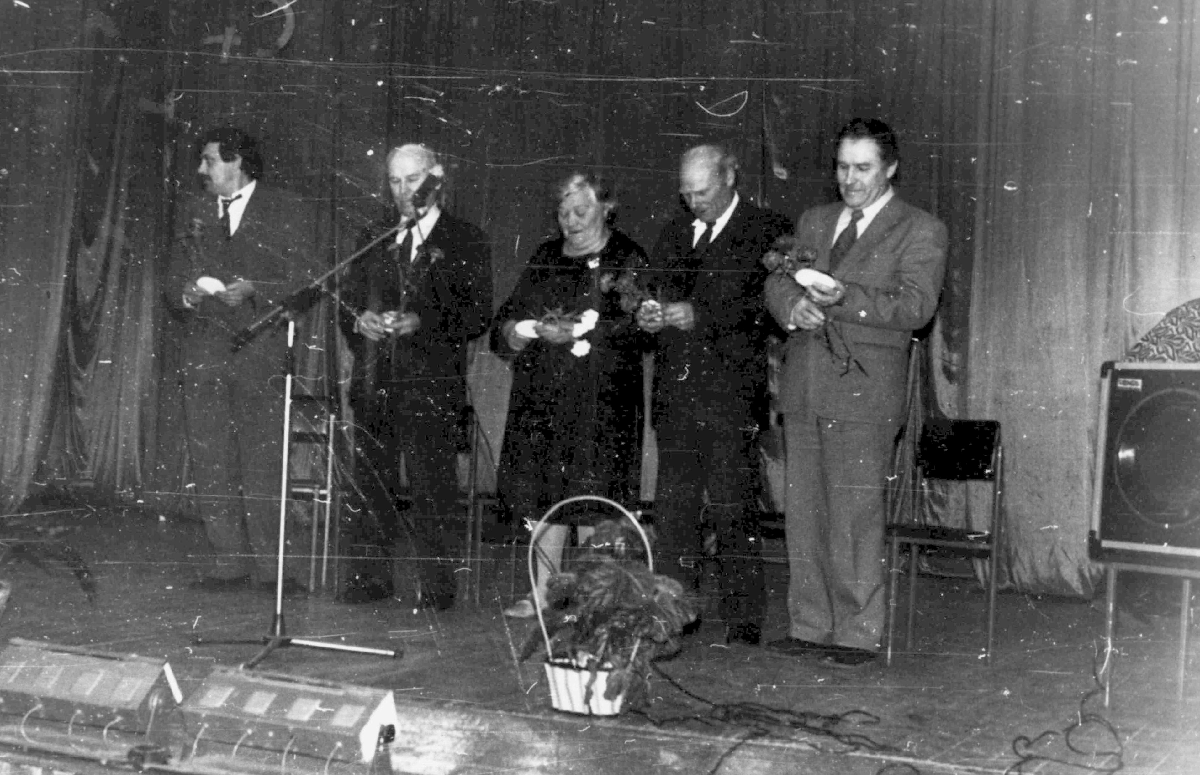
Фото 1. Чествование директоров совхоза на праздновании 40-летия совхоза «Пореченский». 1986 г.
Бабик В.И., Данилов Г.Д., Светлова Г.Н., Еронин М.Н., Купцов В.Н..

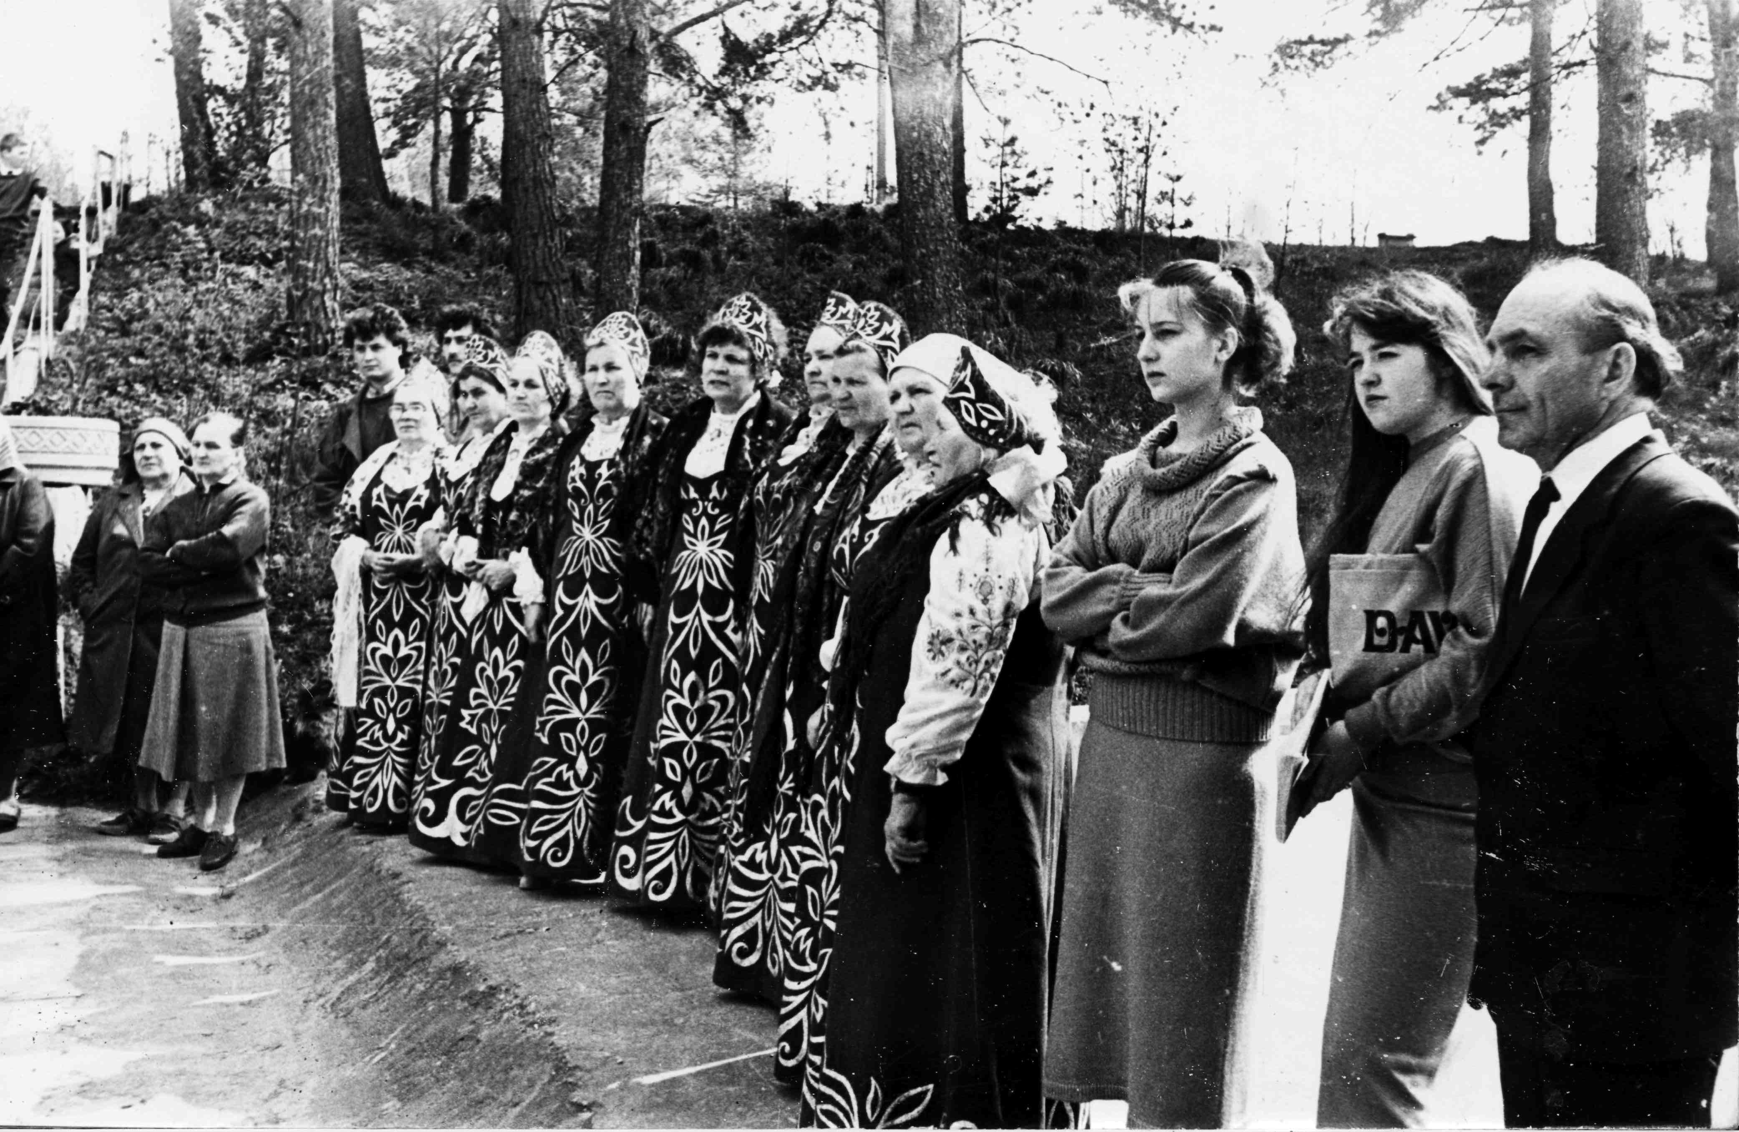
Фото 2. Торжественное открытие музея истории совхоза «Пореченский» 7 мая 1989 года
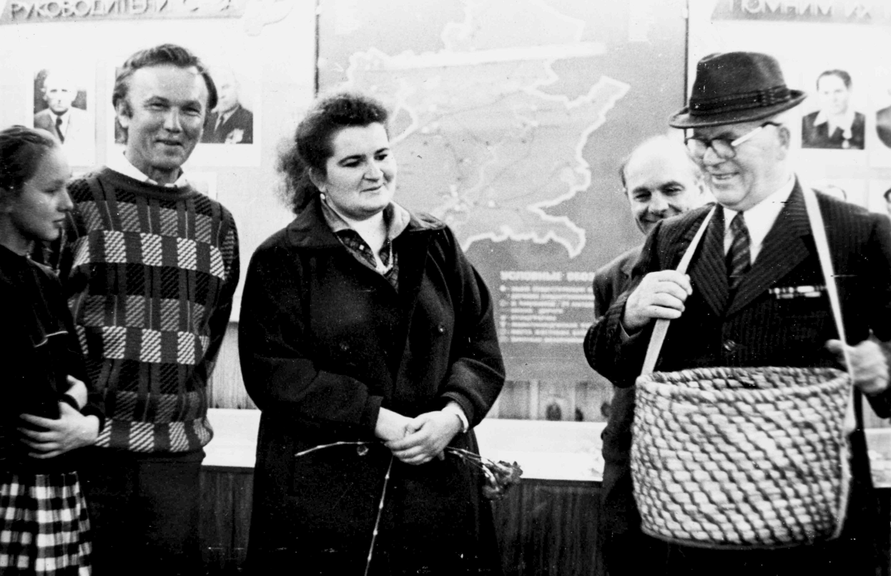
Фото 3. Первые посетители музея. В центре художники-оформители музея супруги Ставровы.
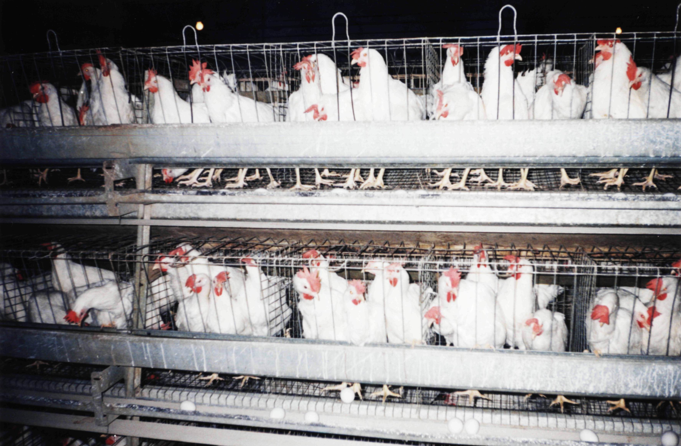
Фото 4. Содержание птицы на птицефабрике.
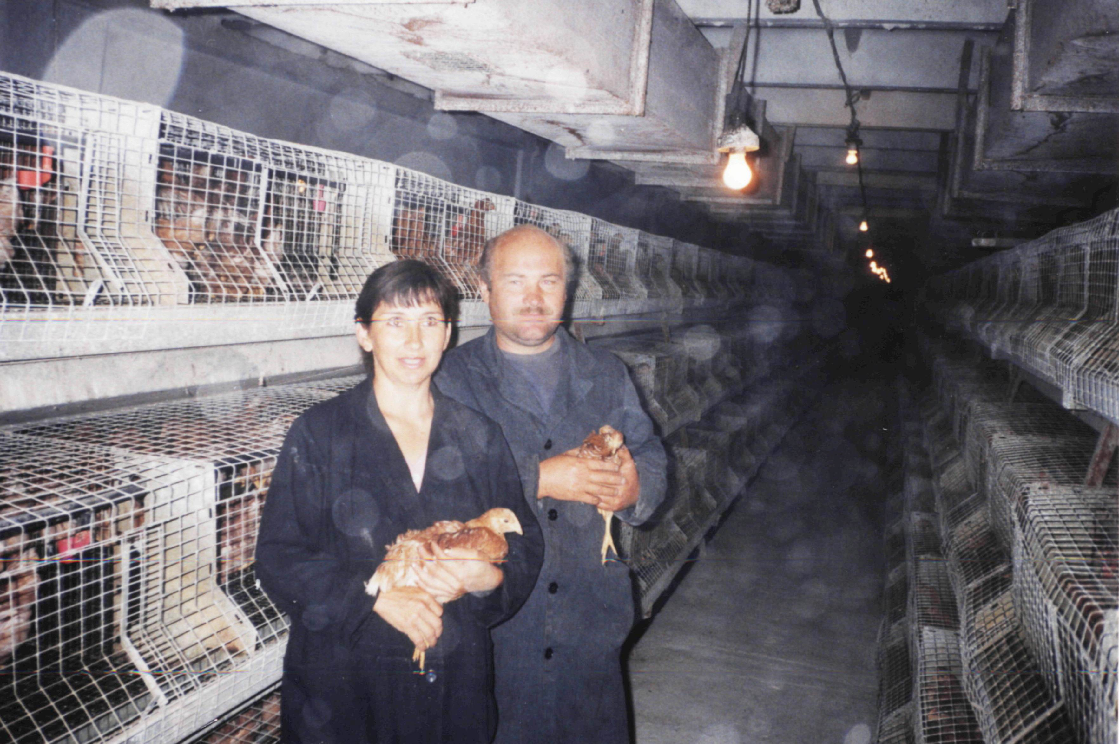
Фото 5. Передовики производства Кудюкова Н.В., Коборов В.М.. Занесены на Доску Почета в 2006 году.

